Министерство образования красноярского края
КРАЕВОЕ ГОСУДАРСТВЕННОЕ БЮДЖЕТНОЕ
ПРОФЕССИОНАЛЬНОЕ ОБРАЗОВАТЕЛЬНОЕ УЧРЕЖДЕНИЕ

«ЭВЕНКИЙСКИЙ МНОГОПРОФИЛЬНЫЙ ТЕХНИКУМ »
648000 Красноярский край, Эвенкийский р-он, п. Тура ул. Школьная д. 24 A
тел 8(39170)2-27-44 E-mail:agro91@tura.evenkya.ru

ПРИКАЗ
№10-п 12.02.2019 года

В соответствии., Уставом КГБПОУ «Эвенкийский многопрофильный техникум», ПРИКАЗЫВАЮ:
- Утвердить Положение о просветительской акции «Эвенкийский краеведческий диктант», согласно приложению 1.
- Провести «Эвенкийский краеведческий диктант» в КГБПОУ «Эвенкийский многопрофильный техникум» п. Тура, филиалах Байкита и Ванавары 21.02.2019 года в 10.00 часов.
- Назначить ответственным куратором за организацию и проведение диктанта заместителя директора по учебной и производственной работе Л.В. Пахомову.
4. Настоящий приказ вступает в силу с момента подписания.
5. Контроль за исполнением приказа оставляю за собой.

Директор Л.В. Паникаровская

С приказом ознакомлен:
_______________________Л.В. Пахомова

Приложение к
Приказу № 10 от 12.02.2019 года

ПОЛОЖЕНИЕ
О ПРОСВЕТИТЕЛЬНОЙ АКЦИИ
«ЭВЕНКИЙСКИЙ КРАЕВЕДЧЕСКИЙ ДИКТАНТ»

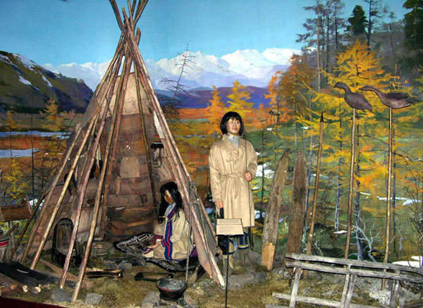

2019 год

- Общие положения
1.1. Настоящее положение определяет порядок и условия проведения просветительской акции «Эвенкийский краеведческий диктант» (далее – Диктант).
1.2. Организатором Диктанта является краевое государственное бюджетное профессиональное образовательное учреждение «Эвенкийский многопрофильный техникум» (далее – Техникум).
1.3. Общее руководство подготовкой, проведением и подведением итогов Диктанта осуществляет Организационный комитет, оперативное руководство - рабочая группа.
Контакты Организационного комитета от техникума:
Пахомова Людмила Викторовна, заместитель директора по УПР - 83917030272
Щетинина Екатерина Николаевна методист - 83917030272
Чинагина Людмила Георгиевна преподаватель - 83917030272
Чапогир Степанида Иннокентьевна, преподаватель эвенкийского языка 83917030272
1.4 Ответственным исполнителем за организацию и проведение Диктанта является Техникум.
1.5. Диктант посвящен значимым датам и событиям:
- Году культуры в России;
- 100-летию Героя Советского союза И.П. Увачана;
- Международному Дню родного языка
1.6. Задания Диктанта разрабатываются Техникумом и состоят из 60 вопросов.
1.7. Информационная поддержка оказывается средствами массовой информации на правах информационного партнерства. Статус информационного партнера СМИ получает по согласованию с Организационным комитетом Диктанта.
1.8. Полная информация о Диктанте размещается на официальном сайте техникума http://licey91-tura.ru/.

2. Цель и задачи Диктанта
2.1. Целью диктанта является оценка уровня знаний по краеведению и истории Эвенкийского района среди жителей Эвенкии.
2.2. Задачами Диктанта являются:
- получение объективной информации об уровне этнокультурной компетентности населения Эвенкии с учетом его возрастной и социальной структуры;
- привлечение внимания средств массовой информации и населения Эвенкийского района к проблеме этнокультурной грамотности населения;
- мотивация различных слоев населения к изучению истории Эвенкии, как науке, занимающей важное положение в сохранении и развитии народов Эвенкии, актуализация знаний о народах, проживающих в Российской Федерации;
- предоставление возможности участникам Диктанта получить независимую оценку своих знаний в области краеведения.

2.3. Проведение Диктанта основано на следующих принципах:
– принять участие в написании Диктанта может любой желающий, независимо от возраста, образования, социальной принадлежности, вероисповедания и гражданства;
- участие в Диктанте является абсолютно бесплатным, каждому участнику Диктанта гарантировано бесплатное получение бланка для написания Диктанта, бланка с заданиями Диктанта, проверка работы и получение результатов на официальном сайте Диктанта;
- Диктант проводится в один день в одно и то же время в Техникуме и в филиалах: Байкита и Ванавары;
- участники получают одинаковые по уровню сложности задания и одинаковое время на их выполнение, все задания проверяются и оцениваются по единым критериям.
- Участники диктанта
3.1.Участником Диктанта считается лицо, которое зарегистрировалось, получило, заполнило и сдало на проверку бланк для написания Диктанта.
3.2.Участниками Диктанта могут стать жители Эвенкии, владеющие русским языком, независимо от образования, социальной принадлежности, вероисповедания и гражданства.
3.3. Участие в Диктанте является добровольным и бесплатным.

- Организация и проведение Диктанта
4.1. Диктант проводится 21 феврали 2019 года в 10.00 час.
4.2. Диктант включает в себя 60 тестовых заданий, которые включают открытые и закрытые вопросы.
4.3. Общая сумма баллов за Диктант – 60.
4.4. Рабочий язык Диктанта – русский и эвенкийский.
4.5. Во избежание утечки информации Техникум и филиалы назначают ответственное лицо за конфиденциальность проведения Диктанта. Данный человек несёт ответственность за нераспространение бланков с заданиями Диктанта до начала его проведения.
4.6. Для участия в диктанте необходимо пройти регистрацию. Дата начала регистрации – 21 февраля 2019 года за 30 мин. до начала мероприятия.
4.7. Перед началом Диктанта каждый участник получает в распечатанном виде бланк с заданиями Диктанта и устную инструкцию по его заполнению.
4.8. Время выполнения заданий участниками Диктанта – 45 минут. Общее время проведения диктанта, включая инструктирование участников, – 1 час 45 минут
4.9. Каждому участнику присваивается свой идентификационный номер.
4.10. Участники Диктанта выполняют задания лично, без помощи извне. Запрещается:
- выполнять задания коллективно и/или с любой посторонней помощью (включая комментарии и ответы на вопросы по условиям задач);
- пользоваться при выполнении заданий Диктанта книгами, конспектами, Интернетом и любыми иными внешними источниками информации, а также любыми техническими средствами передачи и обработки информации, включая средства мобильной связи.
При несоблюдении данного пункта организаторы Диктанта оставляют за собой право исключить нарушителя и аннулировать результаты его работы.
4.12. Сданные на проверку бланки для написания Диктанта не рецензируются и участникам Диктанта не возвращаются. Апелляция не предусмотрена.
4.13. Ответы на тестовые задания и итоговые результаты размещаются на сайте КГБПОУ ЭМТ http://licey91-tura.ru/ 25 февраля 2019 года.
4.14. По результатам проведения Диктанта в срок до 25 февраля 2019 года формируется аналитический отчет, в рамках которого делается оценка уровня знаний по краеведению и истории Эвенкии в целом и его отдельных возрастных групп, приведена оценка результатов проведения Диктанта в Техникуме, сформулированы рекомендации по внесению изменений в учебные программы краеведению.
4.15. Каждому участнику вручается Сертификат.
Время проведения диктанта (единое по местному времени).
9.30 – начало работы;
9.30-10.00 – сбор, регистрация участников и выдача бланков участников Диктанта
10.00-10.10 – инструктаж по заполнению бланков;
10.10-11.00–написание Диктанта;
11.00-11.15 – сбор заполненных бланков для написания Диктанта;
11.15 – закрытие.

